
i

PROPOSAL PROGRAM KREATIVITAS MAHASISWA
PELATIHAN PROGRAM MICROSOFT (WORD, EXCEL, POWER POINT DAN PUBLISHER) KEPADA SISWA SMP DAN SMA / SMK DI DESA KEDUNGMENJANGAN

BIDANG KEGIATAN :
PKM PENGABDIAN KEPADA MASYARAKAT

Diusulkan oleh :
Nurul Khasanah (1401415214) Tahun Angkatan 2015
Zulekha Nurdini (1401415213) Tahun Angkatan 2015
Ayu Dwi Lestari (1401415215) Tahun Angkatan 2015

UNIVERSITAS NEGERI SEMARANG
SEMARANG
2015
PENGESAHAN PKM – PENGABDIAN KEPADA MASYARAKAT
ii

- Judul Kegiatan : Pelatihan Program Microsoft (Word, Excel, Power Point dan Publisher) kepada Siswa SMP dan SMA / SMK di Desa Kedungmenjangan
- Bidang Kegiatan : PKM – M
- Ketua Pelaksana Kegiatan
  - Nama Lengkap : Nurul Khasanah
  - NIM : 1401415214
  - Jurusan : Pendidikan Guru Sekolah Dasar
  - Universitas : Universitas Negeri Semarang
  - Alamat Rumah : Kedungmenjangan RT 03 RW II Kec. Purbalingga Kab. Purbalingga
  - No. HP : 085 8282 022 14
  - Alamat e – mail : nurulkhasanah81@ymail.com
- Anggota Pelaksana Kegiatan : 2 orang
- Dosen Pendamping
  - Nama Lengkap dan Gelar : Drs. Purnomo, M.Pd
  - NIDN : 0014036703
  - Alamat Rumah : Ds. Tambirejo RT 07 RW 09
  - No. Hp : 085713065276
- Biaya Kegiatan Total
  - Dikti : Rp 3.350.000
  - Sumber Lain :
- Jangka Waktu Pelaksanaan : 3 bulan

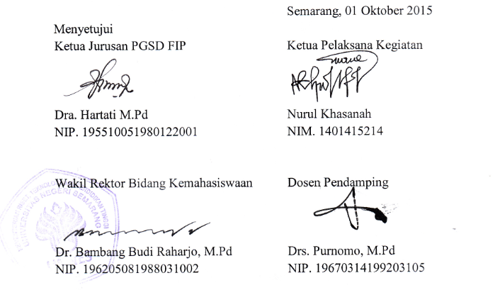

DAFTAR ISI
iii

HALAMAN SAMPUL ________________________________________i

HALAMAN PENGESAHAN _________________________________ ii

DAFTAR ISI _______________________________________________iii

RINGKASAN ______________________________________________iv

BAB I. PENDAHULUAN_____________________________________1

BAB II. GAMBARAN UMUM MASYARAKAT SASARAN________2

BAB III. METODE PELAKSANAAN __________________________ 3

BAB IV. BIAYA DAN JADWAL KEGIATAN ___________________ 4

LAMPIRAN I ______________________________________________ 5

LAMPIRAN II _____________________________________________ 6

LAMPIRAN III _____________________________________________7

LAMPIRAN IV _____________________________________________ 8

LAMPIRAN V _____________________________________________ 9

LAMPIRAN VI ____________________________________________ 10

RINGKASAN
iv

- TUJUAN JANGKA PANJANG
Seiring berjalannya waktu penulis memiliki tujuan jangka panjang dan juga harapan untuk bisa membuka les komputer dan mini warnet di Desa Kedungmenjangan. Hal ini bukan sekadar untuk mencari penghasilan tambahan tetapi juga untuk meningkatkan kemampuan siswa dalam penguasaan IT.

- TUJUAN KHUSUS
Dengan adanya Pelatihan Program Microsoft (Word, Excel, Power Point dan Publisher) kepada Siswa SMP dan SMA / SMK di Desa Kedungmenjangan, penulis berharap bisa meningkatkan kemampuan siswa di Desa Kedungmenjangan dalam penggunaan program microsoft.

- METODE
Metode yang digunakan dalam melaksanakan Pelatihan Program Microsoft (Word, Excel, Power Point dan Publisher) kepada Siswa SMP dan SMA / SMK di Desa Kedungmenjanganadalah dengan memberikan bimbingan secara langsung kepada siswa dalam mengoperasikan program microsoft.

BAB 1
1
PENDAHULUAN

- LATAR BELAKANG
Di jaman sekarang ini, teknologi sudah menjadi bagian tak terpisahkan dari dunia pendidikan. Terutama dengan komputer atau laptop yang di dalamnya memuat berbagai program yang sangat menunjang kegiatan pembelajaran. Program tersebut salah satunya adalah microsoft. Program microsoft ini seringkali digunakan oleh siswa SMP dan SMA / SMK untuk membantu menyelesaikan tugas – tugas sekolah. Namun tidak semua siswa SMP dan SMA / SMK menguasai akan program ini seperti siswa SMP dan SMA / SMK di Desa Kedungmenjangan. Banyaknya siswa yang tidak memiliki komputer atau laptop pribadi menjadikan siswa sulit untuk bisa mempelajari program ini lebih lanjut.
Dengan adanya proposal Pelatihan Program Microsoft (Word, Excel, Power Point dan Publisher) kepada Siswa SMP dan SMA / SMK di Desa Kedungmenjangandiharapkan siswa dapat lebih meningkatkan kemampuannya dalam menggunakan program microsoft sehingga dalam menyelesaikan tugas – tugas sekolah dapat dilakukan dengan cepat karena sudah menguasai program tersebut.

- TUJUAN
  - Meningkatkan kemampuan siswa dalam menggunakan program microsoft sehingga dapat dengan mudah mengikuti pembelajaran mengenai IT di sekolah.
  - Meningkatkan kemampuan siswa dalam menggunakan program microsoft sehingga dapat dengan mudah dan cepat dalam menyelesaikan tugas – tugas sekolah.

BAB 2
2
GAMBARAN UMUM MASYARAKAT SASARAN

Di Desa Kedungmenjangan terdapat banyak sekali siswa SMP dan SMA / SMK yang tidak memiliki komputer atau laptop pribadi. Hal ini menjadikan siswa kesulitan dalam mengikuti pembelajaran di sekolah terutama pembelajaran mengenai program micosoft. Pengetahuan orangtua akan program ini pun terbatas sehingga kalaupun ada komputer atau laptop, mereka para siswa hanya bisa bergantung pada pelajaran yang di dapat di sekolah untuk bisa menguasai program ini.
Padahal seperti kita tahu, pelajaran IT di sekolah baik SMP ataupun SMA dan SMK sangatlah terbatas jamnya. Kurang lebih hanya 2 – 4 jam per minggu. Hal ini tentu memaksa siswa untuk bisa belajar sendiri agar lebih menguasai program ini. Pertanyaannya adalah bagaimana para siswa dapat mempelajari program microsoft lebih lanjut jika ada banyak kendala di atas?
Pelatihan Program Microsoft (Word, Excel, Power Point dan Publisher) kepada Siswa SMP dan SMA / SMK di Desa Kedungmenjangandimaksudkan untuk memberikan solusi dari permasalahan – permasalahan yang ada sehingga siswa dapat lebih menguasai program ini dan dapat dengan cepat menyelesikan tugasnya.

BAB 3
3
METODE PELAKSANAAN

Pelaksanakan Pelatihan Program Microsoft (Word, Excel, Power Point dan Publisher) kepada Siswa SMP dan SMA / SMK di Desa Kedungmenjanganakan dilakukan secara rutin 2 minggu sekali dengan alokasi waktu 1 kali pelatihan selama 6 jam. Namun hal ini bisa berubah sesuai jumlah siswa yang mengikuti pelatihan ini. Jika lebih dari 10 anak maka akan dibagi menjadi 2 shift latihan yang masing – masing shift nya hanya 4 jam.
Nantinya peserta akan dibagi berkelompok (2 – 3 orang) dan masing – masing kelompok terdapat 1 buah laptop yang akan digunakan selama pelatihan. Masing – masing kelompok akan dipandu langsung dalam mengoperasikan microsoft, bagaimana cara kerjanya dan apa saja fungsi – fungsinya. Peserta juga akan diberikan kesempatan untuk konsultasi mengenai tugas – tugas sekolah yang berkaitan dengan penggunaan program microsoft. Dan di akhir pertemuan (minggu ke – 3 di bulan ke – 3) akan dibagikan materi panduan penggunaan program microsoft sebagai pelengkap materi yang sudah dicatat oleh peserta selama latihan.

BAB 4
4
BIAYA DAN JADWAL KEGIATAN

4.1 ANGGARAN BIAYA
NO | JENIS PENGELUARAN | RINCIAN | JUMLAH BIAYA (RP)
 | - Peralatan yang dibutuhkan
1 | Sewa laptop | 4 x sewa dalam 3 bulan sebanyak 6 buah dengan 1 x sewa @ Rp 50.000 | Rp 1.500.000
2 | Print Out Materi Panduan Program Microsoft untuk siswa | Untuk kurang lebih 10 siswa @ Rp 25.000 | Rp 250.000
3 | Sewa LCD | 4 x sewa dalam 3 bulan sebanyak 1 buah dengan 1 x sewa @ Rp. 50.000 | Rp 200.000
4 | Mini Whiteboard | 1 | Rp 45.000
1 | Spidol | 2 @ Rp 7.500 | Rp 15.000
2 | Penghapus Whiteoard | 1 | Rp 10.000
Jumlah |  |  | Rp 2.020.000
 | - Lain – lain
1 | Transportasi | 6 x PP dalam 3 bulan sebanyak 3 orang @200.000 | Rp 1.200.000
2 | Pembuatan Laporan Akhir Kegiatan | 2 buah @ Rp 15.000 | Rp 30.000
3 | Dokumentasi |  | Rp 100.000
Jumlah |  |  | Rp 1.330.000
TOTAL BIAYA |  |  | Rp 3.350.000

4.2 JADWAL KEGIATAN
NO | JENIS KEGIATAN | BULAN I |  | BULAN II |  | BULAN III
NO | JENIS KEGIATAN | MINGGU KE -
NO | JENIS KEGIATAN | 1 | 3 | 1 | 3 | 1 | 3
1 | Perijinan & Sosialisasi Kegiatan
2 | Pelatihan Microsoft Word
3 | Pelatihan Microsoft Excel
4 | Pelatihan Microsoft Power Point
5 | Pelatihan Microsoft Publisher
6 | Pembuatan laporan akhir kegiatan
LAMPIRAN I
5
BIODATA KETUA DAN ANGGOTA

- IDENTITAS DIRI KETUA
1 | Nama Lengkap | Nurul Khasanah
2 | Jenis Kelamin | Perempuan
3 | Program Studi | PGSD
4 | NIM | 1401415214
5 | E – mail | nurulkhasanah81@ymail.com
6 | Nomor Telepon / HP | 085 8282 022 14
7 | Riwayat Pendidikan | SD N 1 Kedungmenjangan
 |  | SMP N 1 Purbalingga
 |  | SMK N 1 Purbalingga
- IDENTITAS DIRI ANGGOTA I
1 | Nama Lengkap | Zulekha Nurdini
2 | Jenis Kelamin | Perempuan
3 | Program Studi | PGSD
4 | NIM | 1401415213
5 | E – mail | zulekhand123@gmail.com
6 | Nomor Telepon / HP | 089 766 95 336
7 | Riwayat Pendidikan | SD N 1 Kalitinggar
 |  | SMP N 1 Padamara
 |  | SMK N 1 Purbalingga
- IDENTITAS DIRI ANGGOTA II
1 | Nama Lengkap | Ayu Dwi Lestari
2 | Jenis Kelamin | Perempuan
3 | Program Studi | PGSD
4 | NIM | 1401415215
5 | E – mail | ayudwilestari101@yahoo.com
6 | Nomor Telepon / HP | 089 649 395 487
7 | Riwayat Pendidikan | SD N 1 Kalikabong
 |  | SMP N 1 Kalimanah
 |  | SMK N 1 Purbalingga
Semua data yang saya isikan dan tercantum dalam biodata ini adalah benar dan dapat dipertanggungjawabkan secara hukum. Apabila di kemudian dari ternyata dijumpai ketidak sesuaian dengan kenyataan, saya sanggup menerima sanksi.
Demikian biodata ini saya buat dengan sebenar – benarnya untuk memenuhi salah satu persyaratan dalam pengajuan Hibah Pelatihan Program Microsoft (Word, Excel, Power Point dan Publisher) kepada Siwa SMP dan SMA / SMK di Desa Kedungmenjangan.
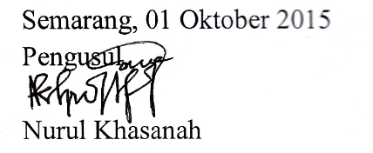
LAMPIRAN II
6
BIODATA DOSEN PEMBIMBING

Nama : Drs. Purnomo, M.Pd
NIP : 19670314199203105
Tempat, tanggal lahir : Grobogan, 14 Maret 1967
Alamat : Ds. Tambirejo RT 07 RW 09
Telepon : 085713065276
Kewarganegaraan : Indonesia
Jenis kelamin : Laki - laki

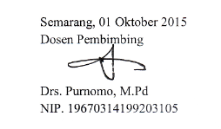

LAMPIRAN III
SUSUNAN ORGANISASI TIM KEGIATAN DAN PEMBAGIAN TUGAS
7

No. | Nama / NIM | Program Studi | Bidang Ilmu | Alokasi Waktu (jam/minggu) | Uraian Tugas
1 | Nurul Khasanah (1401415214) | PGSD | Pendidikan | 4 – 6 jam / minggu | Ketua
2 | Zulekha Nurdini (1401415213) | PGSD | Pendidikan | 4 – 6 jam / minggu | Anggota
3 | Ayu Di Lestari (1401415215) | PGSD | Pendidikan | 4 – 6 jam / minggu | Anggota

LAMPIRAN IV
8

UNIVERSITAS NEGERI SEMARANG
Gedung H, Kampus Sekaran – Gunungpati, Semarang 50229
Telepon : (024) 8508081, Fax. (024) 8508082
Email : unnes@unnes.ac.id Websites : http://www.unnes.ac.id

SURAT PERNYATAAN KETUA PENELITI / PELAKSANA

Yang bertanda tangan di bawah ini :
Nama : Nurul Khasanah
NIM : 1401415214
Program Studi : PGSD
Fakultas : Ilmu Pendidikan

Dengan ini menyatakan bahwa proposal PKM Pengabdian Kepada Masyarakat saya dengan judul : Pelatihan Program Microsoft (Word, Excel, Power Point dan Publisher) kepada Siswa SMP dan SMA / SMK di Desa Kedungmenjanganyang diusulkan untuk tahun anggaran 2015 bersifat original dan belum pernah dibiayai oleh lembaga atau sumber dana lain.

Bilamana di kemudian hari ditemukan ketidaksesuaian dengan pernyataan ini, maka saya bersedia dituntut dan diproses sesuai dengan ketentuan yang berlaku dan mengembalikan seluruh biaya penelitian yang sudah diterima ke kas negara.
Demikian pernyataan ini dibuat dengan sesungguhnya dan dengan sebenar – benarnya.

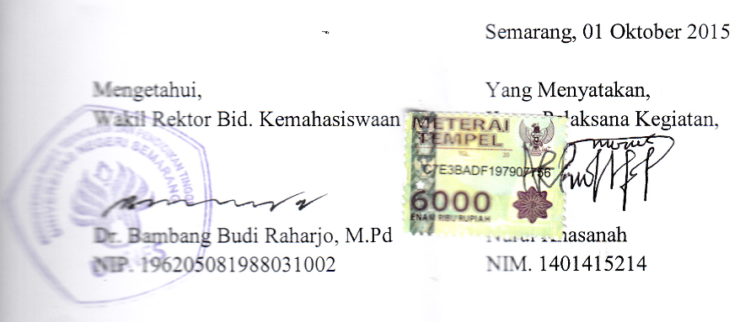
LAMPIRAN V
SURAT PERNYATAAN KESEDIAAN KERJASAMA DARI MITRA USAHA
9
DALAM PELAKSANAAN PROGRAM KREATIVITAS MAHASISWA

Yang bertandatangan di bawah ini,
Nama : ___________________________________
Pimpinan Mitra Usaha : ___________________________________
Bidang Usaha : ___________________________________
Alamat : ___________________________________

Dengan ini menyatakan Bersedia untuk Bekerjasama dengan Pelaksana Kegiatan Program Kreativitas MahasiswaPelatihan Program Microsoft (Word, EXCEL, Power Point dan Publisher) kepada Siswa SMP dan SMA / SMK di Desa Kedungmenjangan

Nama Ketua Tim Pengusul : Nurul Khasanah
Nomor Induk Mahasiswa : 1401415214
Program Studi : Pendidikan Guru Sekolah Dasar
Nama Dosen Pembimbing : Drs. Purnomo, M.Pd
Perguruan Tinggi : Universitas Negeri Semarang
guna menerapkan dan/atau mengembangkan IPTEKS pada tempat usaha kami.

Bersama ini pula kami nyatakan dengan sebenarnya bahwa di antara pihak Mitra Usaha dan Pelaksana Kegiatan Program tidak terdapat ikatan kekeluargaan dan ikatan usaha dalam wujud apapun juga.

Demikian Surat Pernyataan ini dibuat dengan penuh kesadaran dan tanggung jawab tanpa ada unsur pemaksaan di dalam pembuatannya untuk dapat digunakan sebagaimana mestinya.

Semarang, 2015
Yang menyatakan,

( ________________ )
LAMPIRAN VI
DENAH DETAIL LOKASI MITRA KERJA
10

